ข่าวประชาสัมพันธ์

วันครบรอบก่อตั้งบริษัท

ธุรกิจครอบครัวที่มีแบบแผนประเพณี: ฟรอนิอูสฉลองวันครบรอบ 75 ปีของการก่อตั้งบริษัท

Pettenbach/Wels, 06/20/2020
ธุรกิจที่ดำเนินการคนเดียวเริ่มก่อตั้งในปี พ.ศ. 2488 ด้วยแนวคิดที่เรียบง่าย ปัจจุบันบริษัทเป็นส่วนหนึ่งของภูมิทัศน์อุตสาหกรรม: เรากำลังพูดเกี่ยวกับบริษัทฟรอนิอูสที่ครอบครัวชาวออสเตรียเป็นเจ้าของ ซึ่งได้เจริญเติบโตมากว่า 75 ปี โดยเริ่มจากโรงงานซ่อมบำรุงระดับภูมิภาคไปสู่บริษัทชั้นนำระดับโลกที่ชำนาญในด้านเทคโนโลยีการเชื่อม โฟโตวอลเทอิกและเทคโนโลยีการประจุแบตเตอรี่ และธุรกิจทั้งหมดเริ่มต้นเมื่อ 75 ปีที่แล้วเมื่อวันที่ 20 มิถุนายน

Günter Fronius เริ่มดำเนินกิจการในปี พ.ศ. 2488 เมื่อเขาตั้งโรงงานซ่อมวิทยุและเครื่องใช้ไฟฟ้า การเริ่มต้นเรื่องราวแห่งความสำเร็จที่ดำเนินต่อเนื่องภายใต้การดูแลของครอบครัวผู้ก่อตั้งรุ่นที่สาม ธุรกิจถือกำเนิดในเมือง Pettenbach ออสเตรียตอนบน ซึ่งเป็นที่ตั้งสำนักงานใหญ่ของฟรอนิอูส สถานที่นี้เป็นที่ที่ Günter Fronius อาศัยอยู่และทำงานหลังจากเขาได้รับมอบค่ายทหารเก่าเพื่อแลกกับการซ่อมบำรุงบางอย่าง ในขณะนั้นการประจุแบตเตอรี่สำหรับยานพาหนะไม่ใช่เรื่องง่าย จึงเป็นสิ่งที่ผลักดันให้เขาอยากจะเปลี่ยนแปลง ในฐานะวิศวกรไฟฟ้าที่ได้รับการฝึกฝน เขาพัฒนาโซลูชัน ซึ่งหมายความว่าเขาได้พัฒนาแบตเตอรี่ให้สามารถใช้งานได้ยาวนานขึ้น Elisabeth Engelbrechtsmüller-Strauß ซีอีโอของฟรอนิอูสผู้ที่ได้บริหารธุรกิจครอบครัวตั้งแต่ปี พ.ศ. 2555 กล่าวว่า “ดังนั้นสิ่งที่เราเป็นและสิ่งที่เรายึดมั่นอยู่บนพื้นฐานของแนวคิดที่ยั่งยืนจากคุณปู่ของฉัน”

การปฏิวัติการเชื่อม โลกาภิวัตน์และพลังงานแสงอาทิตย์
ในปี พ.ศ. 2493 Günter Fronius ขยายกลุ่มผลิตภัณฑ์ของบริษัทให้รวมถึงหม้อแปลงเชื่อม การสร้างบนพื้นฐานของเทคโนโลยีนี้ ในช่วงหลายทศวรรษต่อมาฟรอนิอูสเติบโตมาเป็นบริษัทขนาดกลางที่ยิ่งใหญ่ ซึ่งวิศวกรไฟฟ้าส่งมอบธุรกิจให้กับลูก ๆ ของเขาคือ Brigitte Strauss และ Klaus Fronius ในปี พ.ศ. 2523 พวกเขาเปิดตัวโครงการการพัฒนาและการขยายธุรกิจระหว่างประเทศที่นำไปสู่การก่อตั้งบริษัทสาขาทั่วโลก ในปี พ.ศ. 2535 บริษัทตัดสินใจว่าจะมุ่งความสนใจไปที่พลังงานแสงอาทิตย์ว่าเป็น “เทคโนโลยีแห่งอนาคต” และดังนั้นปัจจุบันนี้ฟรอนิอูสดำเนินการใน 3 ธุรกิจหลัก ได้แก่ เทคโนโลยีการเชื่อม โฟโตวอลเทอิกและเทคโนโลยีการประจุแบตเตอรี่

หน่วยธุรกิจการประจุแบตเตอรี่ที่สมบูรณ์แบบ (Business Unit Perfect Charging)
หน่วยธุรกิจการประจุแบตเตอรี่ที่สมบูรณ์แบบ (Business Unit Perfect Charging) เริ่มดำเนินการพร้อม ๆ กับบริษัท ผู้ก่อตั้งบริษัท Günter Fronius เริ่มประจุแบตเตอรี่สะสมไฟฟ้าแบบตะกั่วในช่วงแรกของธุรกิจ หลังจากการพัฒนาหลายครั้งต่อมา ในช่วงต้นทศวรรษ 1990 บริษัทเปลี่ยนจากเครื่องประจุแบตเตอรี่ขนาด 50 เฮิร์ตซ์เป็นเครื่องที่ใช้เทคโนโลยีความถี่สูงเป็นครั้งแรก การวิจัยเพิ่มเติมนำไปสู่ความสำเร็จครั้งสำคัญในปี พ.ศ. 2550 กระบวนการประจุแบตเตอรี่ Ri ซึ่งประจุแบตเตอรี่ตามความต้านทานภายในที่มีประสิทธิภาพของเครื่อง หลังจากนั้นเป็นต้นมาผลิตภัณฑ์ของฟรอนิอูสได้ปรับตัวโดยอัตโนมัติกับแบตเตอรี่ที่ถูกประจุและคุณสมบัติของผลิตภัณฑ์ ทำให้การประจุแบตเตอรี่ทุก ๆ ครั้งมีลักษณะเฉพาะ หน่วยธุรกิจการประจุแบตเตอรี่ที่สมบูรณ์แบบ (Perfect Charging) กำลังก้าวต่อไปสู่อนาคตที่ใช้เทคโนโลยีลิเธียม-ไอออน ผสานรวมกับแนวคิดใหม่ ๆ เกี่ยวกับการทำให้กระบวนการเปลี่ยนแปลงข้อมูลจากอะนาล็อกมาเป็นข้อมูลดิจิทัล (Digitalization) และเครือข่ายของอุปกรณ์

หน่วยธุรกิจการเชื่อมที่สมบูรณ์แบบ (Business Unit Perfect Welding)
หน่วยธุรกิจการเชื่อมที่สมบูรณ์แบบ (Business Unit Perfect Welding) ได้เริ่มดำเนินงานมาตั้งแต่ปี พ.ศ. 2493 เมื่อผู้ก่อตั้งบริษัท Günter Fronius ค้นพบว่าเขาสามารถหลอมลวดเชื่อมด้วยเทคโนโลยีที่ใช้ในการประจุแบตเตอรี่ การวิจัยก้าวหน้าไปอย่างมากในช่วงกลางทศวรรษ 1970 ส่งผลให้เกิดการปฏิวัติอย่างแท้จริงด้วยเครื่อง Fronius Transarc 500 ซึ่งเป็นระบบเชื่อมอินเวอร์เตอร์แบบสวิตช์หลักที่ใช้ทรานซิสเตอร์ตัวแรกของโลกและฟรอนิอูสได้ร่วมมือกับคู่ค้าสำคัญนอกประเทศออลเตรียอย่างรวดเร็ว ในปี พ.ศ. 2541 TransPuls Synergic (TPS) แบบดิจิทัลได้เข้ามาแทนที่ Transarc ซึ่งเป็นระบบเชื่อมระบบแรกที่สามารถทำการอัปเดตได้ ในเวลานั้นบริษัทกำลังดำเนินการวิจัยเกี่ยวกับกระบวนการเชื่อมชนิดใหม่ ซึ่งได้รับการบันทึกในประวัติศาสตร์ภายใต้ชื่อ “Cold Metal Transfer (การถ่ายโอนโลหะแบบเย็น)” (CMT) ในปี พ.ศ. 2548 นับตั้งแต่นั้นมาผลิตภัณฑ์ตัวนี้สามารถเชื่อมแผ่นโลหะที่บางมาก ๆ รวมถึงวัสดุเช่น อลูมิเนียมและเหล็ก วันนี้ฟรอนิอูสกำลังจัดตั้งเทรนด์ใหม่ด้วย TPS/i (Trans Process Solution / intelligent revolution) คอมพิวเตอร์สำหรับการเชื่อมประสิทธิภาพสูงนี้เป็นคำตอบของบริษัทสำหรับแนวทางอุตสาหกรรม 4.0 (Industry 4.0) และจะเป็นประโยชน์อย่างมากเมื่อใช้งานร่วมกับระบบการจัดการข้อมูลที่มาพร้อมกับโซลูชันซอฟต์แวร์ WeldCube Premium

หน่วยธุรกิจพลังงานแสงอาทิตย์ (Business Unit Solar Energy)
หน่วยธุรกิจพลังงานแสงอาทิตย์ (Business Unit Solar Energy) เป็นส่วนหนึ่งของฟรอนิอูสตั้งแต่ปี พ.ศ. 2535 ฟรอนิอูสเปิดตัวอินเวอร์เตอร์ Fronius Sunrise สู่ตลาดในปี พ.ศ. 2538 และประสบความสำเร็จในระดับนานาชาติในระยะเวลาอันสั้น การปฏิวัติอย่างแท้จริงเกิดขึ้นในปี พ.ศ. 2544 กับการเปิดตัว Fronius IG อินเวอร์เตอร์ตัวแรกที่มีหม้อแปลงความถี่สูง ซึ่งทำให้ช่างเทคนิคสามารถเปลี่ยนแผงวงจรที่หน้างานได้ เมื่อไม่กี่ปีมานี้หน่วยธุรกิจได้พัฒนามาจากผู้ผลิตอินเวอร์เตอร์เพียงอย่างเดียวมาเป็นผู้ให้บริการโซลูชันสำหรับการผลิต การจัดเก็บ การจัดจำหน่ายและการใช้พลังงานอย่างมีประสิทธิภาพและชาญฉลาด กลุ่มผลิตภัณฑ์มีตั้งแต่โซลูชันการจัดเก็บข้อมูลที่ปรับตามความต้องการไปจนถึงโฟโตวอลเทอิกสำหรับเครื่องทำน้ำร้อนและการเคลื่อนที่ด้วยระบบอิเล็กทรอนิกส์จากพลังงานแสงอาทิตย์ การผลิตและการจัดเก็บไฮโดรเจนและโครงสร้างพื้นฐานสำหรับการเติมเชื้อเพลิง H₂ ขั้นต่อไป: ผลงานของฟรอนิอูสจะพัฒนาไปจนเป็นอินเวอร์เตอร์ไฮบริดสามเฟส Symo GEN24 Plus ซึ่งเป็นโซลูชันครบวงจรสำหรับการพึ่งตนเองทางเศรษฐกิจด้วยพลังงานแสงอาทิตย์แบบเบ็ดเสร็จ

รูปภาพ

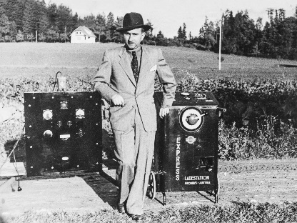 | ในปี พ.ศ. 2488 Günter Fronius วางรากฐานสำหรับบริษัทฟรอนิอูส อินเตอร์เนชั่นแนล จำกัด ซึ่งในวันนี้ได้รับการจัดอันดับให้เป็นหนึ่งในนวัตกรชั้นนำของโลกในด้านเทคโนโลยีการเชื่อม โฟโตวอลเทอิกและเทคโนโลยีการประจุแบตเตอรี่
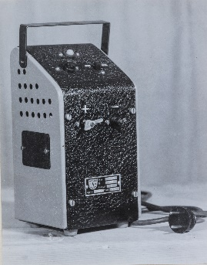 | จากหน่วยเก็บถาวร: หนึ่งในเครื่องประจุแบตเตอรี่เครื่่องแรก
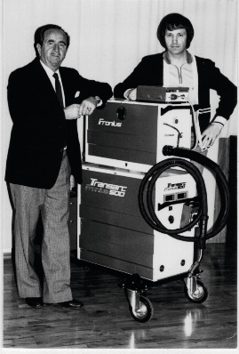 | Fronius Transarc 500: ระบบเชื่อมอินเวอร์เตอร์แบบสวิตช์หลักที่ใช้ทรานซิสเตอร์ตัวแรกของโลก

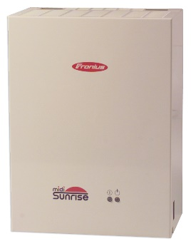 | Fronius Sunrise: อินเวอร์เตอร์ตัวแรก

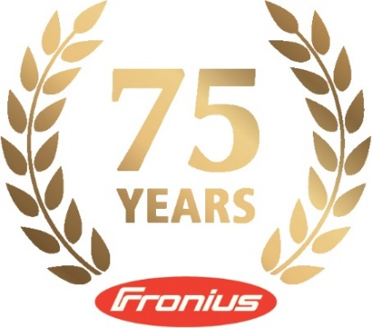 | ฟรอนิอูสเป็นธุรกิจครอบครัวที่ดำเนินการในประเทศออสเตรียตอนบนและทำงานด้วยมาตรฐานคุณภาพสูงสุดเป็นเวลากว่า 75 ปี

Fronius International GmbH
Fronius International เป็นบริษัทจากประเทศออสเตรียที่มีสำนักงานใหญ่ตั้งอยู่ในเมือง Pettenbach และแห่งอื่น ๆ ในเมือง Wels, Thalheim, Steinhaus และ Sattledt
Günter Fronius ก่อตั้งบริษัทขึ้นในปี พ.ศ. 2488 โดยมีขนบธรรมเนียมประเพณีที่สั่งสมมาอย่างยาวนานและจะฉลองครบรอบ 75 ปีของการก่อตั้งบริษัทในปี พ.ศ. 2563
ซึ่งเริ่มต้นจากจัดตั้งธุรกิจที่มีเจ้าของเดียวในท้องถิ่นจนกระทั่งเติบโตขึ้นเป็นบริษัทระดับโลกที่มีพนักงานที่ทำงานในด้านเทคโนโลยีการเชื่อม ระบบโฟโตโวลตาอิกและระบบประจุแบตเตอรี่มากกว่า 5,440 คนทั่วโลก
Fronius มีบริษัทระหว่างประเทศจำนวน 34 แห่ง คู่ค้าบริการขาย และตัวแทนจำหน่ายในประเทศต่าง ๆ มากกว่า 60 ประเทศซึ่งทำให้บริษัทสามารถครองส่วนแบ่งในตลาดส่งออกได้ถึง 93 เปอร์เซ็นต์ ผลิตภัณฑ์ที่มีความก้าวหน้า การบริการที่ครอบคลุม และสิทธิบัตรที่ได้รับกว่า 1264 รายการเป็นการยืนยันสถานะของบริษัท Fronius ในฐานะของผู้นำนวัตกรรมในตลาดโลก

Corporate Communications
Mag. Daniel KNERINGER, +43 664 8502203, kneringer.daniel@fronius.com
Fronius International GmbH, Froniusplatz 1, 4600 Wels, Austria.

Perfect Charging
MMag. Sonja POINTNER, +43 7242 241 6436, pointner.sonja@fronius.com
Fronius International GmbH, Froniusplatz 1, 4600 Wels, Austria

Perfect Welding
Leonie DOPPLER, BA MSc +43 664 6100969, doppler.leonie@fronius.com
Fronius International GmbH, Froniusplatz 1, 4600 Wels, Austria

Solar Energy
Mag. Heidemarie HASLBAUER, +43 664 88293709, haslbauer.heidemarie@fronius.com
Fronius International GmbH, Froniusplatz 1, 4600 Wels, Austria

